**GUIA DE TRABAJO Y ENTRENAMIENTO EN CASA**

**EDUCCIÓN FÍSICA 2020.**

**Asignatura:** EDUCACION FISICA Y SALUD **Curso :** 7MO AÑO BÁSICO

**Fecha :** LUNES 04 Al VIERNES 08 DE MAYO **Docente:** VICTOR MARIPANGUI R.

**NOMBRE DEL ALUMNO:**

**I.- Objetivo de Aprendizaje**

Seleccionar y aplicar estrategias y tácticas específicas para la resolución de problemas durante la práctica de juegos o deportes; por ejemplo: ubicar la pelota lejos de un contrincante, utilizar los espacios para recibir un objeto sin oponentes, aplicar un sistema de juego (uno contra uno, tres contra tres, entre otros), entre otros

**II.- Contenido**

* Definiciones importantes (hidratación, calentamiento).
* Minuta de colaciones saludable.
* Guía de ejercicios y entrenamiento semanal en casa

**III.- Objetivo de la clase**

* Ejecutar ejercidos deportes individuales

**IV.- Indicaciones generales**

|  |  |
| --- | --- |
| **INFORMACIÓN** **IMPORTANTE** | |
| * **HIDRATACIÓN:** La práctica del ejercicio conlleva un aumento de la sudoración y por lo tanto un incremento de la necesidad de agua en nuestro organismo. Al realizar cualquier actividad física, se pierde parte de ésta a través del sudor, por ello, es muy importante beber agua antes, durante y después de la práctica de deporte o actividad física. | * **EL CALENTAMIENTO** es una de las fases más importantes del entrenamiento, y por ese motivo, es necesario no solamente saber que es fundamental realizarlo adecuadamente, sino, hacerlo bien para preparar los músculos para la actividad física y prevenir lesiones.   Es imprescindible para todo aquél que realice actividad física o deporte, ya sea o no profesional, ponernos a punto antes de empezar a entrenar. Nuestro cuerpo tiene que estar preparado para darlo absolutamente todo, y hay que empezar por hacerlo de forma progresiva antes de hacer un esfuerzo más intenso. |

**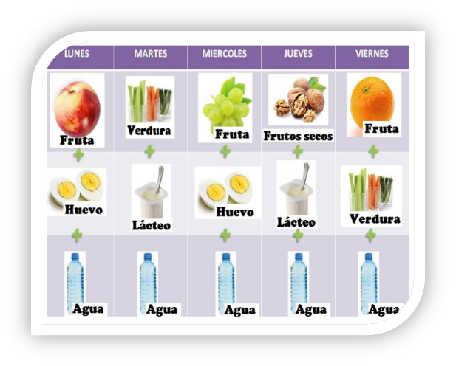**

**V.- Actividad a desarrollar**

1. **Sugerencia de minuta de**

**colaciones saludable.**

1. **C:\Users\Convivencia\Desktop\80-806553_transparent-check-box-clipart-check-mark-symbol-png.pngGuía de entrenamiento en casa, marca con un los días realizadas (realiza a lo menos 3 días a la semana.**

|  |  |  |  |  |  |
| --- | --- | --- | --- | --- | --- |
| **EJERCICIOS** | **EJEMPLO DE EJERCICIO** | **MATERIALES** | **Día1** | **Día 2** | **Día 3** |
| **RECUERDA HIDRATARTE CON AGUA ANTES, DURANTE Y DESPUÉS DEL EJERCICIO FÍSICO.**  **CALENTAMIENTO**   * Trote en el puesto por 1 minuto * Skiping por 30 segundos * Taloneo por 30 segundos * Saltos diferentes direcciones por 30 segundos   **Soltura articular.**   * Movimiento articular de piernas, cadera, espalda, brazos y Cuello |  | * No se requieren materiales |  |  |  |
| **EJERCICIOS** | | | | | |
| **Deporte Individual atletismo**  Salida desde “los tacos” en la posición que se muestra en la imagen y correr de una distancia a otra. (la distancia la puedes según tu capacidad física y con el espacio que cuentes para este trabajo  Repetir este ejercicio a lo menos 20 veces cada una. |  | * Implemento con los que pueda marcar el punto de salida y termino |  |  |  |
| **Deporte individual Gimnasia artística**  Ubicados junto a una pared, apoyan las manos en el suelo, ascienden la pared con los pies y luego bajan: para ello, se acercan y se alejan del muro con las manos. El docente aprovecha de corregir la ejecución, solicitando repetir las veces que estime conveniente.  Repetir este ejercicio a lo menos 3 series de 10 veces cada una, con un descanso de 30 segundos entre cada serie. |  | * Un muro para poder realizar el ejercicio |  |  |  |
| **Deporte individual Gimnasia artística**  Los estudiantes se ubican junto a un banco o algo similar como una tapa de cajón. Los estudiantes saltan en forma alternada de lado a lado, manteniendo las manos sobre el banco y elevando las caderas de modo que las caderas queden más altas que los hombros.  Repetir este ejercicios a lo menos 3 series de 10 veces cada una, con un descanso de 30 segundos entre cada serie. |  |  |  |  |  |
| **EJERCICIOS DE ELONGACIÓN Y VUELTA A LA CALMA** | | | | | |
| Realiza cada uno de los ejercicios de estiramientos manteniendo cada uno por un tiempo de 20 segundos |  | No se requiere implementos. |  |  |  |

**VI.-** **Retroalimentación**

Preguntas claves:

* ¿Qué fue lo que más te resultó difícil de realizar?

* Comentarios Positivos y negativos de lo que realizaste.

**VII.- Fecha de envío**

Lunes 11 de Mayo.

**VIII.- Cómo y/o donde enviar**

Esta guía de trabajo y entrenamiento debe ser enviada vía correo electrónico a **profevictoreducfisica@hotmail.com** o hacer entrega a su profesora jefe en el establecimiento.